Лекция 4.
Основы литографических процессов. Фотолитография
В технологии микроэлектронных устройств литографические процессы универсальны и наиболее часто повторяемы. Они используются для получения контактных и прецизионных масок. Литографические процессы формируют на поверхности слой стойкого к последующим технологическим воздействиям материала, способного под действием облучения определенной длины волны изменять необратимо свои свойства и прежде всего стойкость к проявителя. Резистивный слой, локально облученный с помощью шаблона, обрабатывают в проявителе, где в результате удаления локальных участков получают резистивную маску.
В зависимости от длины волны применяемого излучения различают оптическую (фотолитографию), рентгеновскую, электронную и ионную литографию.
ТИПЫ ЛИТОГРАФИИ И ПРОСТРАНСТВЕННОЕ РАЗРЕШЕНИЕ
Тип литографии | Источник воздействия на резист | Пространственное  разрешение
Фотолитография | Ультрафиолет | 0,35 – 2 мкм
Электронолитография  сканирующая | электроны  λ≈ 1 нм (U_{уск} =15 кВ) | 3 нм
Электронолитография  проэкционная | электроны  U_{уск} =20 кВ | 0,1 мкм
Рентгенолитография | λ≈ 0,4- 1,3 нм | 0,5 – 1,0 мкм
Рентгенолитография  синхротронная | λ≈ 1,3 = 2,5 нм | 0,05 – 0,5 мкм
Ионная литография | Протоны  E=150-250 кэВ | 0,04 – 0,1 мкм
Лазерная литография | УФ, оптика | 0,35 – 2 мкм

Под фотолитографией понимают процесс образования на поверхности подложки с помощью светочувствительных материалов локальных защитных участков пленки (микроизображение), рельеф которых повторяет рисунок топологии или схемы, и последующего переноса этого микроизображения на подложку.
Сущность фотолитографии заключается в следующем. На поверхность специально обработанной пластины (подложки) наносят тонкий слой светочувствительного материала –фоторезиста. После высыхания фоторезиста на исходной подложке образуется прочная пленка. Облучение этой пленки фоторезиста через прижатый к ней фотошаблон ( контактная печать) светом (как правило ультафиолетом) приводит к изменению ее свойств. Проявление и полимеризация пленки фоторезиста позволяют получить в ней рельеф нужного рисунка, т.е. открытые (свободные от пленки фоторезиста) и закрытые (наличие пленки фоторезиста) участки пленки. Образовавшийся в пленке фоторезиста рельеф определенного рисунка переносят на подложку.
Образующиеся в пленке фоторезиста "окна" позволяют проводить ряд важнейших технологических операций: локальное травление подложки с целью удаления слоя полупроводникового материала и создания мезаструктур, вытравливание металлических слоев с целью создания омических контактов и токоведущих дорожек сложной геометрической формы.
Фотолитография может быть контактной (шаблон при переносе изображения приводится в полный контакт с фоторезистом (ФР)) и бесконтактной ( на микрозазоре либо проекционная ФЛ).
Рассмотрим подробнее фотолитографию. ФОТОЛИТОГРАФИЯ, это совокупность фотохимических процессов, а также способ формирования рельефного покрытия заданной конфигурации с помощью фоторезистов. Ф. обычно включает: 1) нанесение фоторезиста на металл, диэлектрик или полупроводник методами центрифугирования, напыления или возгонки; 2) сушку фоторезиста при 90-110 ⁰C для улучшения его адгезии к подложке; 3) экспонирование фоторезиста видимым или УФ излучением через фотошаблон (стекло, кварц и др.) с заданным рисунком для формирования скрытого изображения; осуществляется с помощью ртутных ламп (при контактном способе экспонирования) или лазеров (гл. обр. при проекционном способе); 4) проявление (визуализацию) скрытого изображения Путем удаления фоторезиста с облученного (позитивное изображение) или необлученного (негативное) участка слоя вымыванием водно-щелочными и органическими растворителями либо возгонкой в плазме высокочастотного разряда; 5) термическую обработку (дубление) полученного рельефного покрытия (маски) при 100-200 ⁰C для увеличения его стойкости при травлении; б) травление участков свободной поверхности травителями кислотного типа (напр., на основе HF, NH₄F или CH₃COOH) или сухими методами (напр., галогенсодержащей плазмой); 7) удаление маски растворителями или выжиганием кислородной плазмой. Масштаб передачи рисунка фотошаблона обычно 1:1 или 5:1 и 10:1 (при проекционном способе экспонирования).
При изготовлении интегральных схем процесс повторяют многократно на различных технологических слоях материала и при этом каждый послед. рисунок должен быть совмещен с предыдущим.
Часто для придания фоторезистному покрытию специфических свойствв (повышение стойкости к травителям, уменьшение отражения излучения от подложки, планаризация рельефа и др.) формируют многослойные покрытия, в к-рых один из слоев, обычно верхний, является собственно фоторезистом, а остальные имеют вспомогательные функции. Двухслойное покрытие м. б. сформировано и в однослойном фоторезисте путем локальной хим. модификации поверхности.
Фотолитография может быть контактной (шаблон при переносе изображения приводится в полный контакт с фоторезистом (ФР)) и бесконтактной ( на микрозазоре либо проекционная ФЛ).
Разновидности Ф.: так называемая взрывная (для получения рисунка на пленках металла) и инверсионная (для получения профиля изображения с отрицательным наклоном стенок). В первом случае рисунок получается путем напыления слоя металла на пластину с проявленным фоторезистом, а при снятии фоторезиста удаляют часть металлического слоя, осевшего на маску; во втором - на позитивном фоторезисте получают негативный рисунок.
Основные требования к Ф.: высокая разрешающая способность, минимально привносимая дефектность и большая производительность, которые определяются обычно свойствами фоторезистов, параметрами фотолитографич. оборудования и чистотой технологических помещений.
Вместе с другими видами микролитографии - электроно-, рентгено- и ионолитографией (соответственно экспонирование потоком электронов, рентгеновскими лучами и ионами легких элементов) - Ф. является одним из методов планарной технологии и применяется для изготовления интегральных микросхем, печатных плат, запоминающих устройств, высокочастотных приборов и др.
ФОТОРЕЗИСТЫ
Фоторезисты – сложные полимерные композиции. Фоторезисты, у которых растворимость экспонированного участка уменьшается, называют негативными (ФН), а ФР, растворимость которых после облучения возрастает, - позитивными (ФП). После обработки экспонированного ФР в составе, удаляющем растворимые участки, образуется рельефное изображение ( см. рис. ), которое должно быть устойчивым к воздействию технологических факторов.
Нанесение ФР на подложку. Чаще всего этот процесс осуществляется центрифугированием. При включении центрифуги жидкий ФР растекается под действием центробежных сил. Прилегающий к подложке граничный слой формируется в результате уравновешивания центробежной силы, пропорциональной числу оборотов, и силы сопротивления, зависящей от адгезии молекул резиста.
Окончательному формированию слоя фоторезиста способствует сушка.
После создания рельефа – окончательная сушка
Удаление ФР:
- диметилформамид (CH₃)₂NCOH
- дибутилфталат (C₆H₄COOC₄H₉)₂
- диоксан C₄H₈O₂
- толуол С₇Н₈.
ФОТОРЕЗИСТЫ, светочувствительные материалы, применяемые в фотолитографии для формирования рельефного покрытия заданной конфигурации и защиты нижележащей поверхности от воздействия травителей.
Ф. обычно представляют собой композиции из светочувствительных органических веществв, пленкообразователей (феноло-формальдегидные и др. смолы), органических растворителей и спец. добавок. Характеризуют Ф. светочувствительностью, контрастностью, разрешающей способностью и теплостойкостью. Область спектральной чувствительности Ф. определяется наличием в светочувствительных. органических веществах хромофорных групп способных к фотохимическим превращениям, и областью пропускания пленкообразователя.
По спектральной чувствительности различают Ф. для видимой области спектра, ближнего ( 320-450 нм) и дальнего (180-320 нм) УФ излучения, по характеру взаимодействия с излучением делят на позитивные и негативные. Ф. могут быть жидкими, сухими и пленочными. Жидкие Ф. содержат 60-90% по массе орг. растворителя, пленочные - менее 20%, сухие обычно состоят только из светочувствит. вещества. Жидкие Ф. наносят на подложку (см. Планарная технология)центрифугированием, напылением или накаткой валиком, сухие -напылением и возгонкой, пленочные - накаткой. Последние имеют вид пленки, защищенной с двух сторон тонким слоем светопроницаемого полимера, напр. полиэтилена. В зависимости от метода нанесения формируют слои толщиной 0,1-10 нм; наиб. тонкие слои (0,3-3,0 мкм) формируют из жидких Ф. методом центрифугирования или из сухих Ф. методом возгонки.
При экспонировании в слое Ф. образуется скрытое изображение. При этом светочувствительных компонент претерпевает ряд фотохимических превращений, напр. подвергается фотополимеризации или структурированию либо разлагается с выделением газообразных продуктов; в зависимости от этого светочувствительное вещество закрепляется (сшивается) на экспонированных участках и не удаляется при дальнейшем проявлении (визуализации) под действием органических или водно-щелочных растворителей или плазмы (негативные Ф.) либо переходит в растворимое состояние и легко удаляется с экспонированных участков при проявлении (позитивные Ф.).
Из позитивных фоторезистов наиболее распространены композиции, содержащие в качестве светочувствительного компонента сульфо-эфиры о-нафгохинондиазида (5-40% по массе), а в качестве пленкообразователя - новолачные смолы (до 50%). При экспонировании сульфоэфир переходит в сульфопроизводное инденкарбоновой кислоты и при проявлении под действием водно-щелочного растворителя удаляется с экспонированных участков поверхности вместе со смолой:
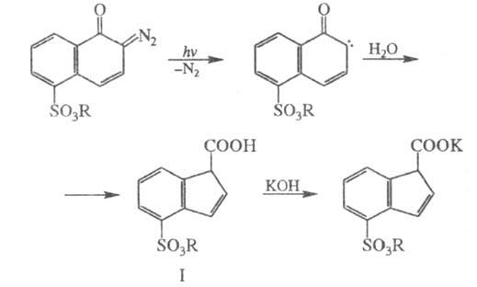
Среди негативных фоторезистов наиб. распространены композиции на основе циклоолефиновых каучуков с диазидами в качестве сшивающих агентов, а также сенсибилизированные поливиниловый спирт, поливинилциннамат и др. Схема превращения негативного Ф. на основе каучука и диазида представлена реакцией:
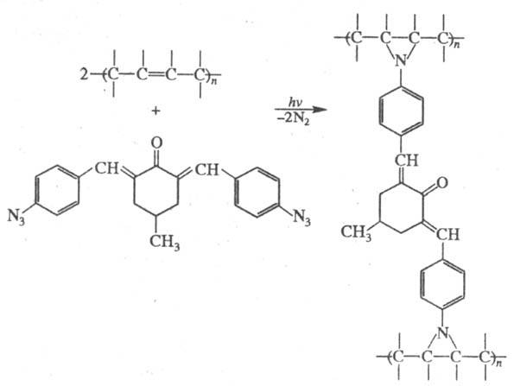
Сшитый полимер закрепляется на подложке, а рельефное изображение (маска) образуется в результате вымывания Ф. с неэкспонированных участков.
Для дальнего УФ излучения применяют позитивные Ф. на основе сенсибилизиров. полиметакрилатов и арилсульфоэфи-ров с фенольными смолами, а также негативные Ф. на основе композиций галогенированных полистиролов и диазидов с феноло-формальдегидными и др. смолами. Перспективны Ф., работающие на принципе хим. усиления скрытого изображения; такие Ф. в качестве светочувствительных компонента содержат ониевые соли (напр., Ph₃S⁺X⁻ и Ph₂I⁺X⁻, где X = AsF₆, SbF₆, PF₆, CF₃SO₃), катализирующие темновые реакции др. компонентов Ф. (напр., эфиров нафтолов, резольных смол).
Позитивные Ф. чувствительны к экспозиции 10-250 мДж/см², имеют разрешающую способность 0,1-2,0 мкм, контрастность 1,5-5, теплостойкость 120-140 ⁰C; негативные Ф., как правило, более чувствительны, но имеют худшую разрешающую способность.
Для получения защитных покрытий заданной конфигурации помимо Ф. используют материалы, чувствительные к воздействию пучка электронов с энергией 5-50 кэВ (элект-ронорезисты), рентгеновского излучения с0,2-0,5 нм (рент-генорезисты) или ионов легких элементов (напр., H⁺, Не⁺, O⁺, Ar⁺) с энергией более 50 кэВ (ионорезисты). В качестве наиболее вaжныx позитивных электроно-, рентгено- и ионорезистов применяют композиции на основе производных полиметакрилатов (напр., галоген-, циано- и амидозамещенных), поли-алкиленкетонов и полиолефинсульфонов, в качестве негативных - гомо- и сополимеры производных метакрилата, бутадиена, изопрена, стирола, кремнийорг. соединений и др.
Дополнительная литература по лекции.
1. Валиев К.А., Раков А.А., Физические основы субмикронной литографии в микроэлектронике, M., 1984; Светочувствительные полимерные материалы, под ред. А.В. Ельцова, Л., 1985. Г.К. Селиванов.
2. З.Ю. Готра. Технология Микроэлектронных устройств. Справочник, М.: Радио и связь, 1991, 528 с.
3.А.И. Курносов, В.В. Юдин. Технология производства полупроводниковых проборов и интегральных микросхем.М.: Высшая школа, 1986, 368 с.
4. M.У., Микролитография, пер. с англ., M., 1990.

